园区高层次和紧缺人才招聘补贴申请系统操作说明

一、系统访问路径
打开苏州工业园区人才服务一网通办https://tsc.sipac.gov.cn/one点击企业引才->园区高层次和紧缺人才招聘补贴，点击底部“在线办理”。
本业务需要博士后工作站（选择法人用户）注册登录申请。注册登录如有问题，请联系一网通办技术支持咨询：0512-66680236、信箱one@sipac.gov.cn。
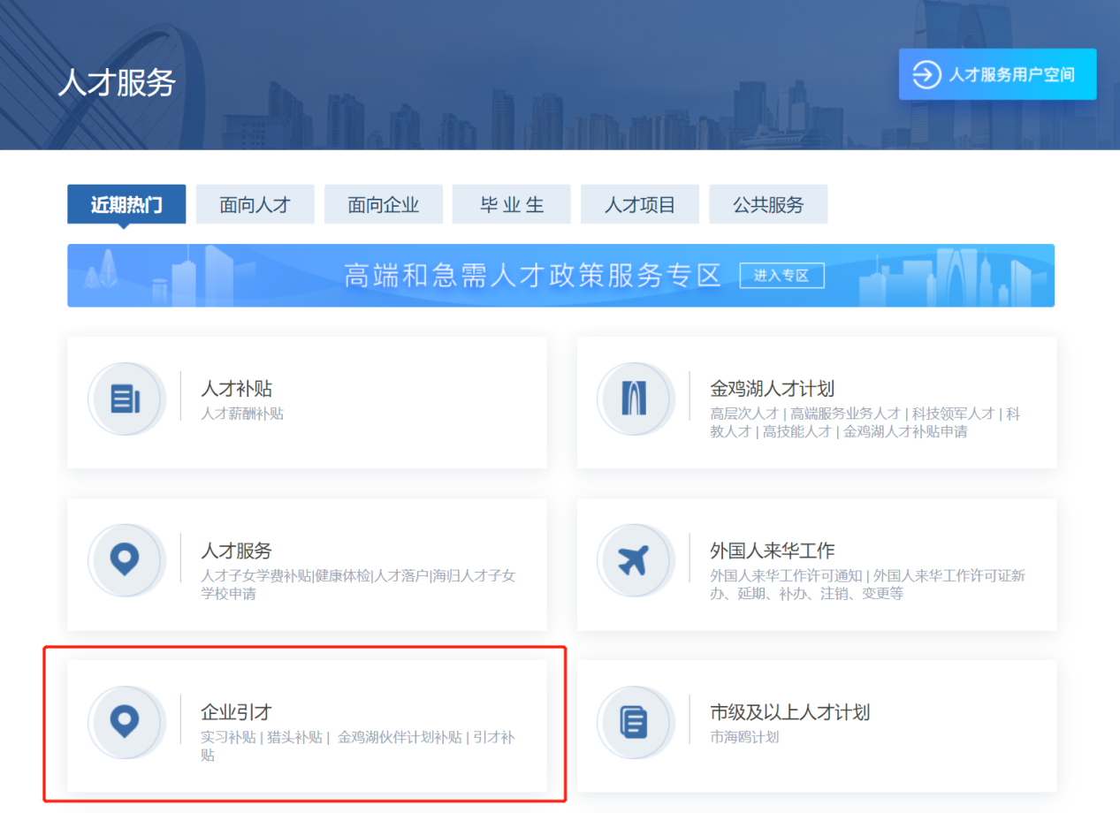
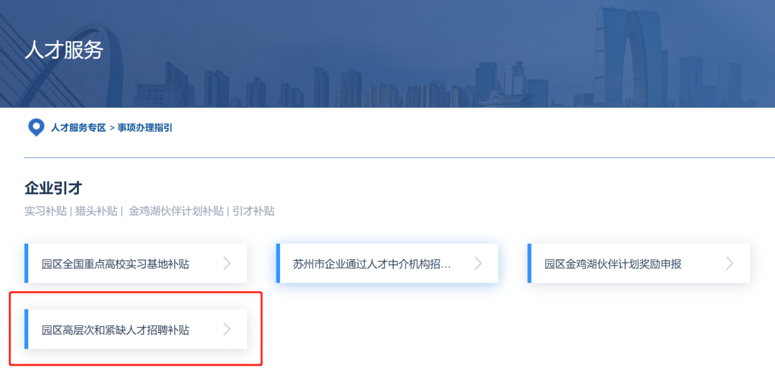
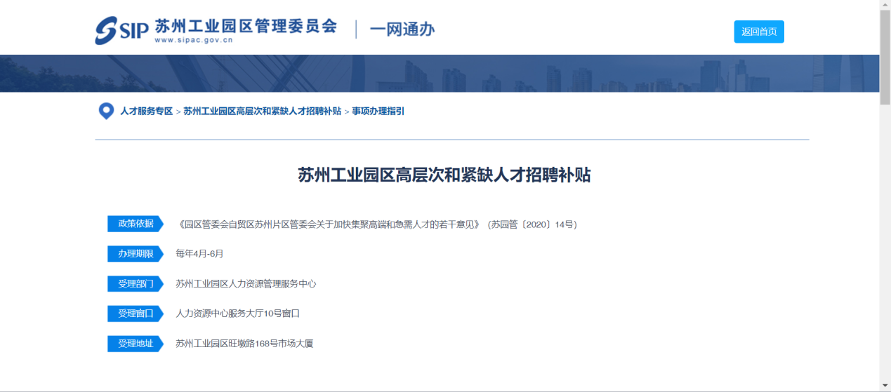
根据系统提示指引选择“法人登录”，同时也支持电子营业执照登录。
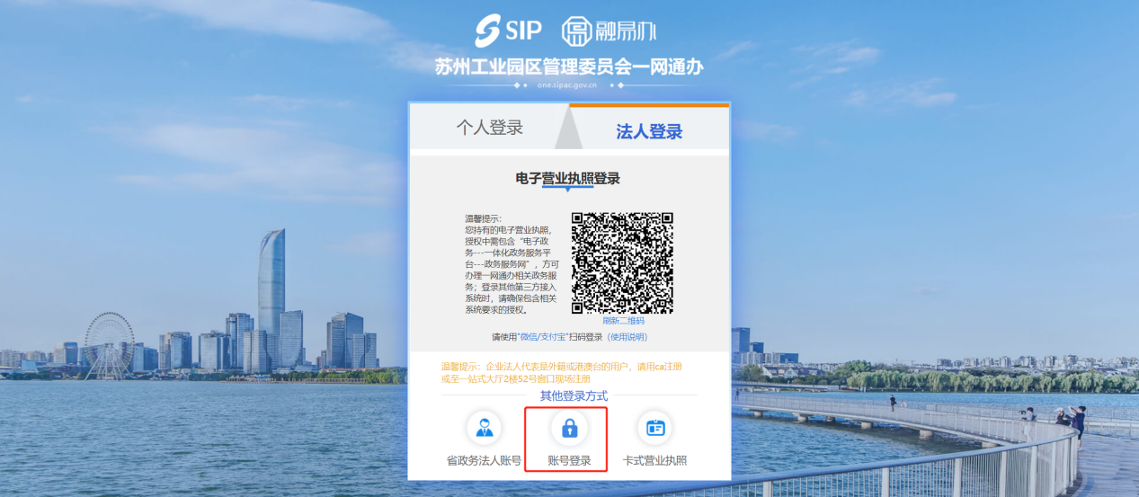

二、系统操作
1、补贴申请
企业进入系统，在线阅读申请说明，开始申请。
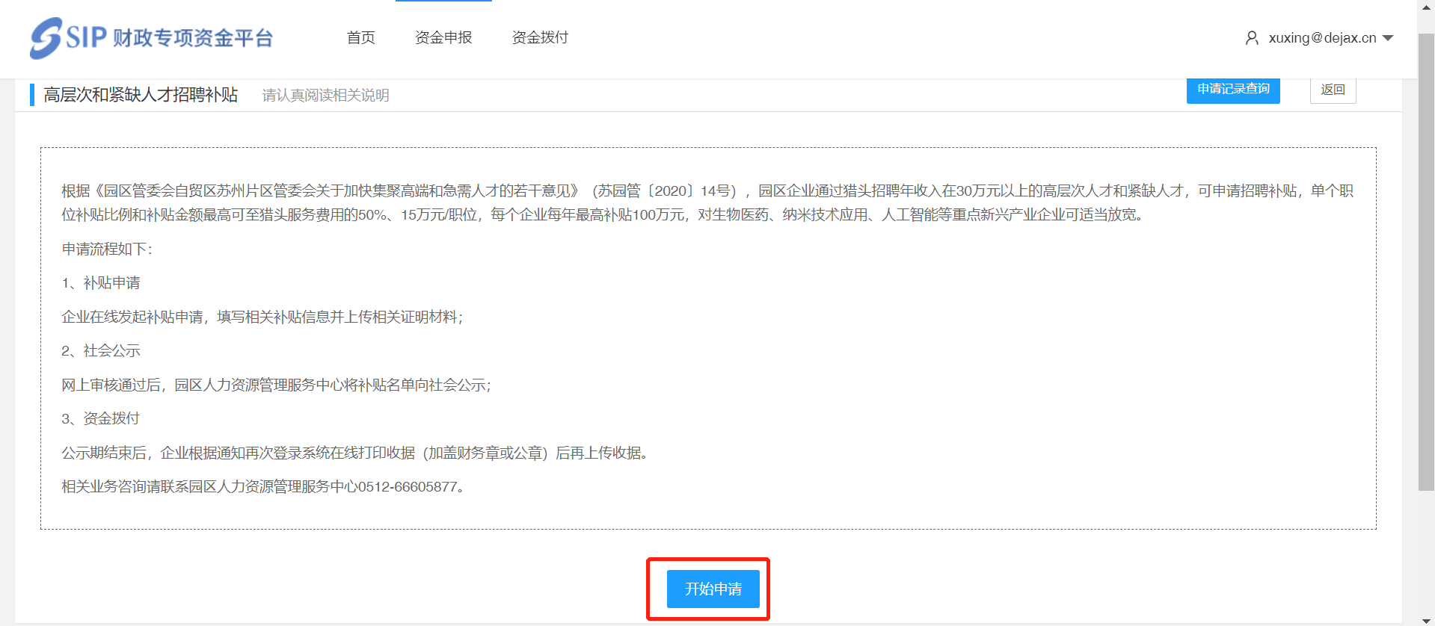
补贴申请信息包括企业基本信息、联系信息和引进人才信息以及附件信息，其中添加引进人才，支持添加多个。
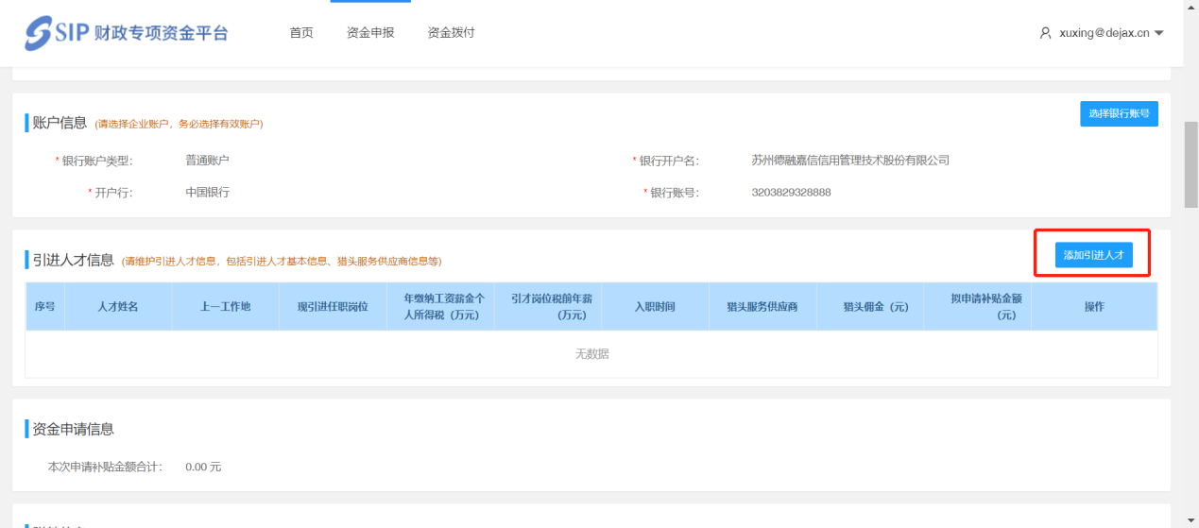
请根据附件要求和提示上传相关证明材料，所有信息填写完成后，请确认提交。
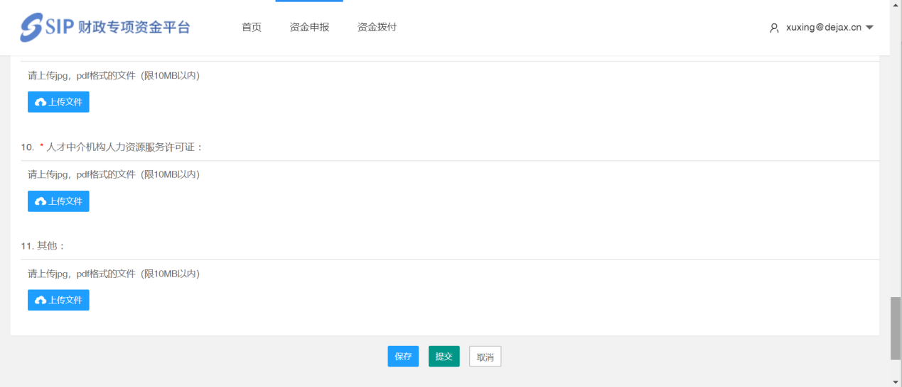
补贴申请提交后，请耐心等待业务人员审核，审核状态请定期登录系统进行查看，如有退回，需及时根据审核意见修改后重新提交，系统也会给予申请时选择的企业联系人邮件和短信提醒，敬请留意。

2、打印、上传收据
公示期结束后，业务人员将正式启动资金拨付。企业请再次登录系统， “人才服务”-“人才服务用户空间”-“苏州工业园区人才信息枢纽平台”-“人才资金拨付申请”，可在待拨付资金列表中，查看到并找到本资金事项，点击“详情”进入。
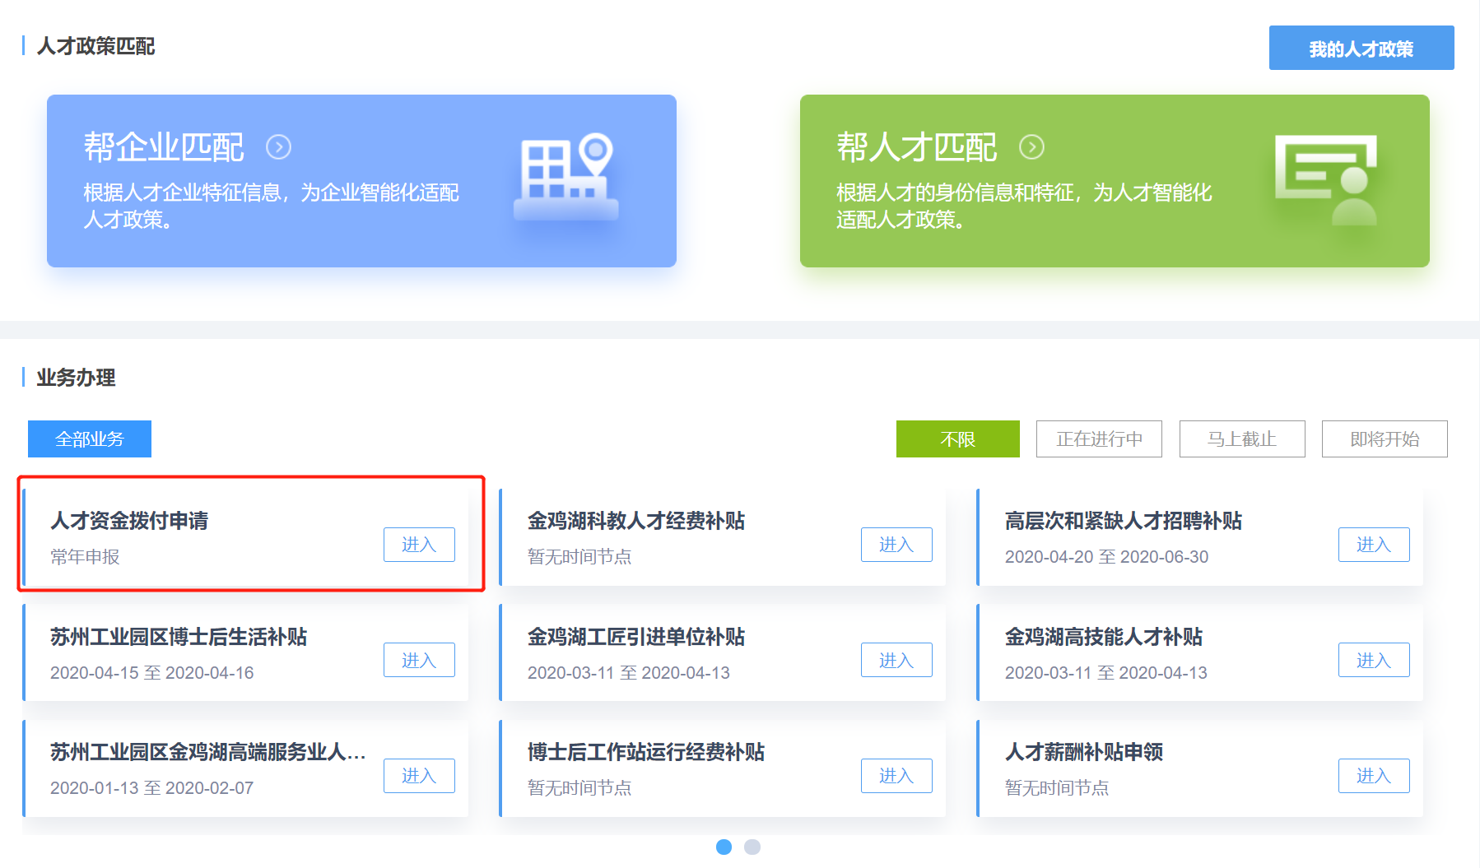
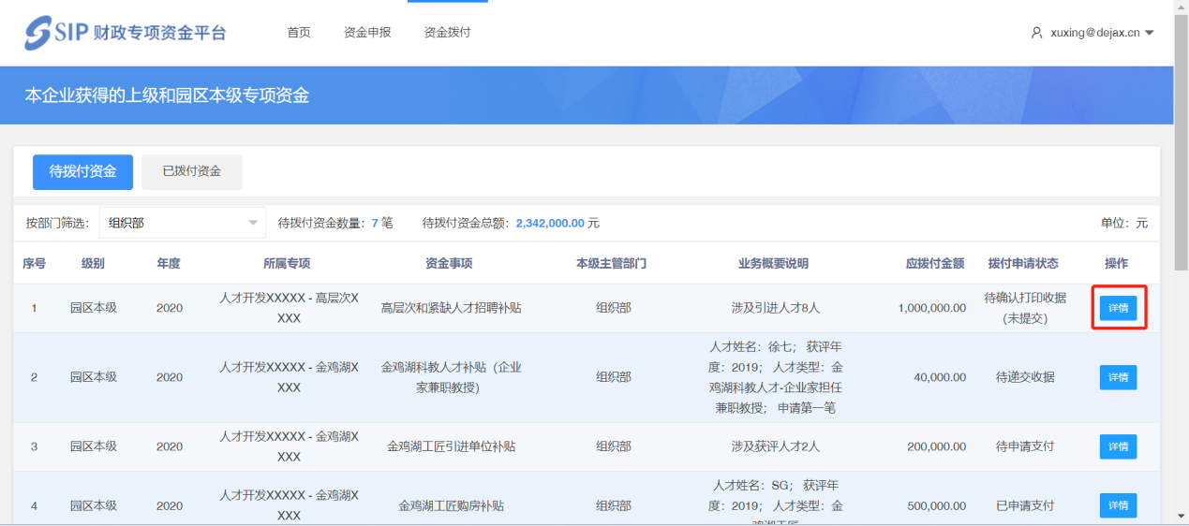
根据系统提示，上传最新的人才在职证明。
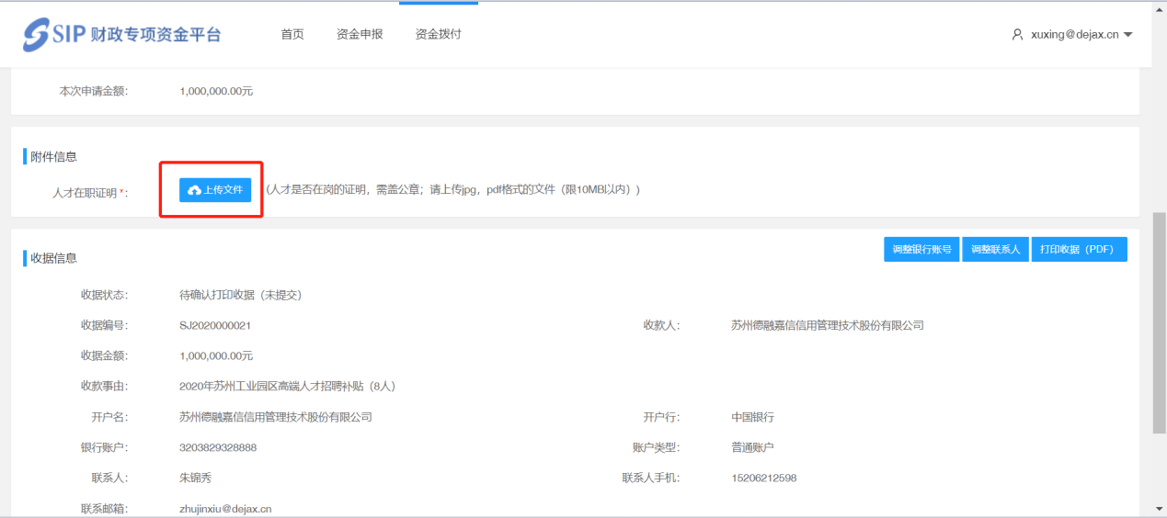
然后确认银行账户信息和联系人信息，如需调整，可以点击“调整银行账户”、“调整联系人”对收据信息进行调整。
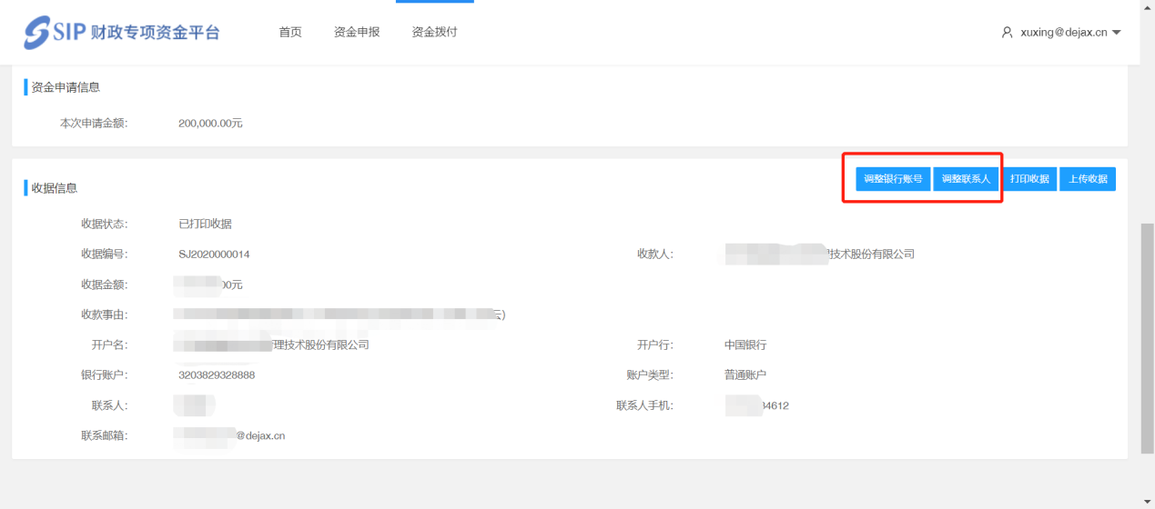
点击“调整银行账号”，进行选择或者维护，如下图所示：
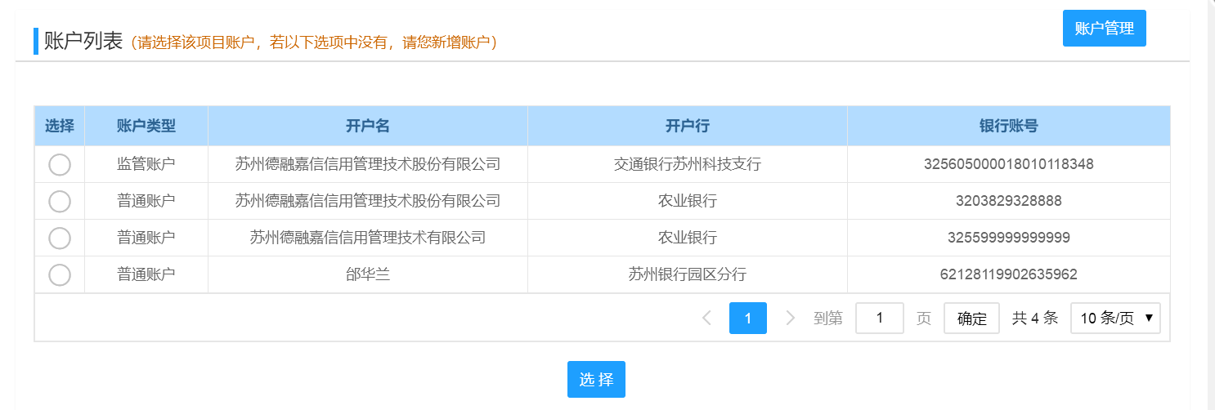点击“调整联系人”，进行选择或者维护，如下图所示：
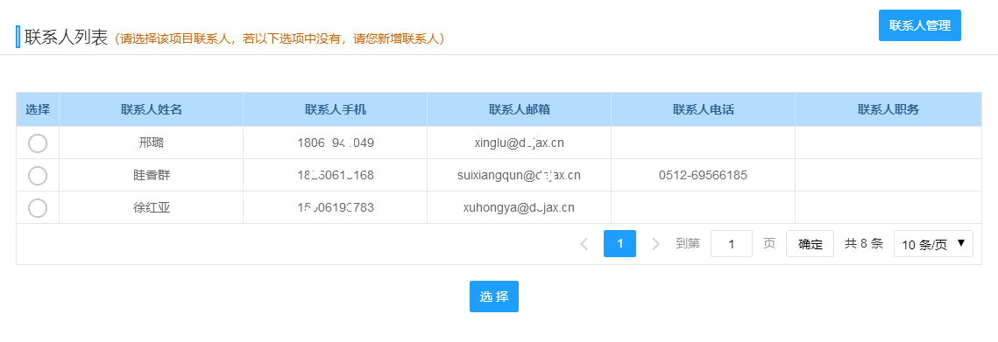
调整完毕后，选择“打印收据‘’后点击“下载PDF打印”，收据打印完成后请在“收款单位（盖章）”处加盖财务章或者企业公章。
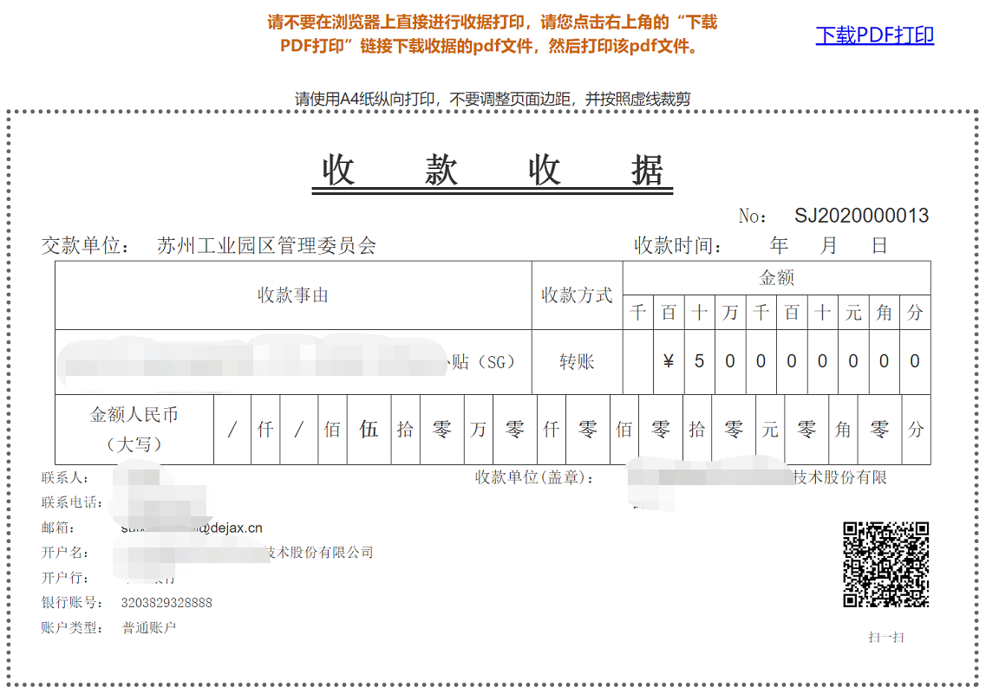
打印收据并加盖财务章或公章后，请再次登录系统中在待拨付资金列表中找到本次需要上传收据的资金事项，点击“详情”查看。
进入详情页面后，点击“上传收据”，并根据操作步骤上传并提交。
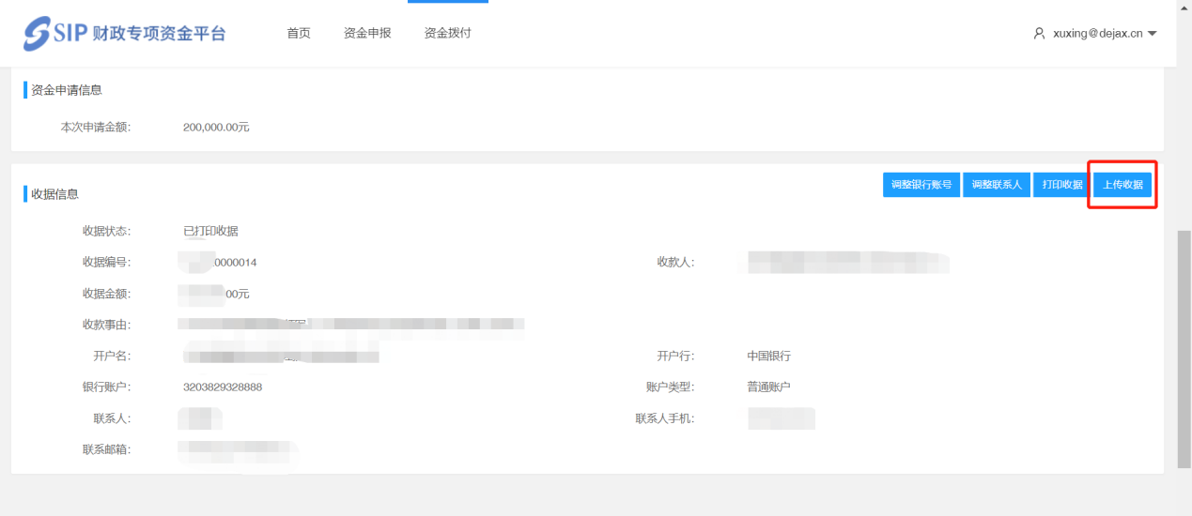
使用手机扫描二维码：
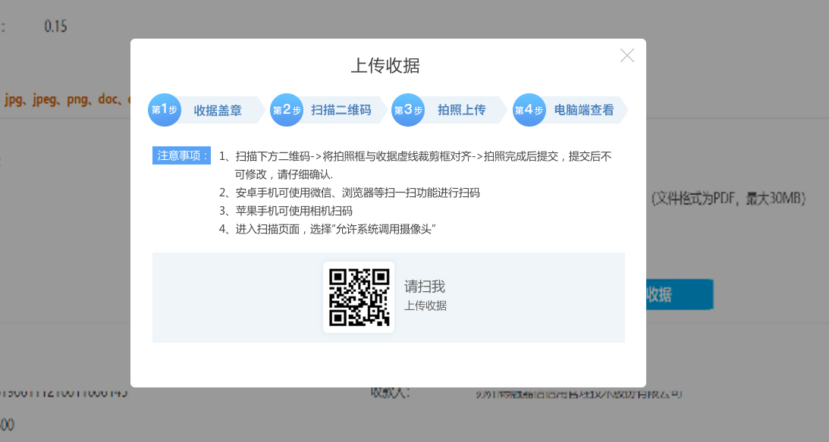
手机端收据拍照页面：
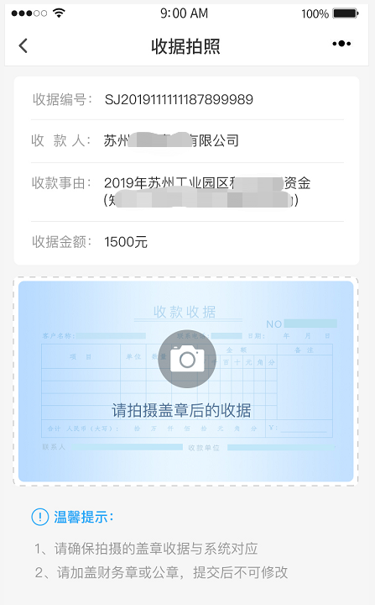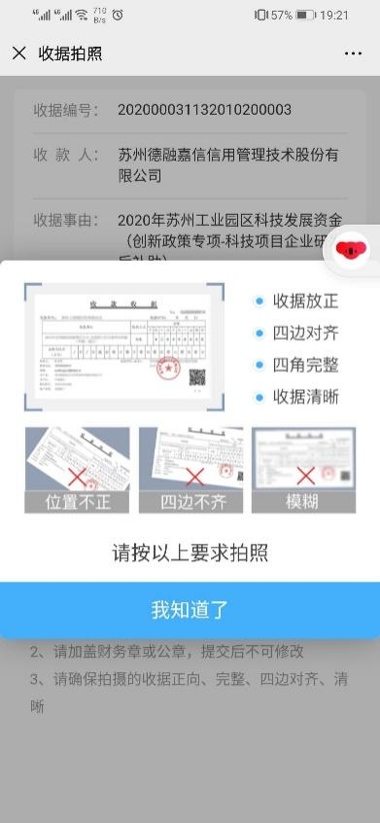
请确保将拍照框与收据虚线裁剪框对齐。
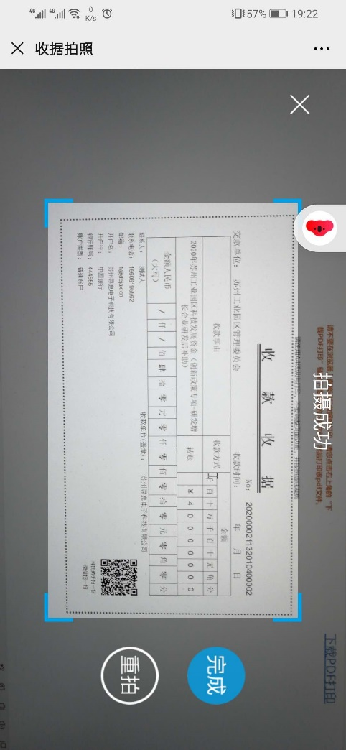
收据拍照完成后，请再次核对收据信息是否正确，且是否有加盖财务章或公章。信息核对无误后，确认提交即可。
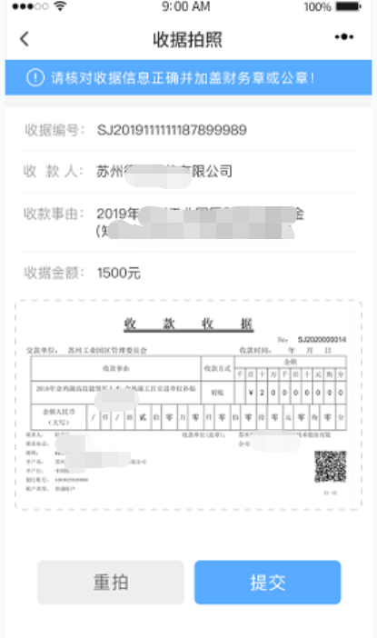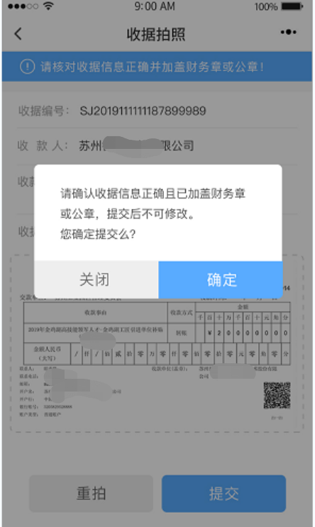
如需查看或下载已上传收据，请在电脑端查看。
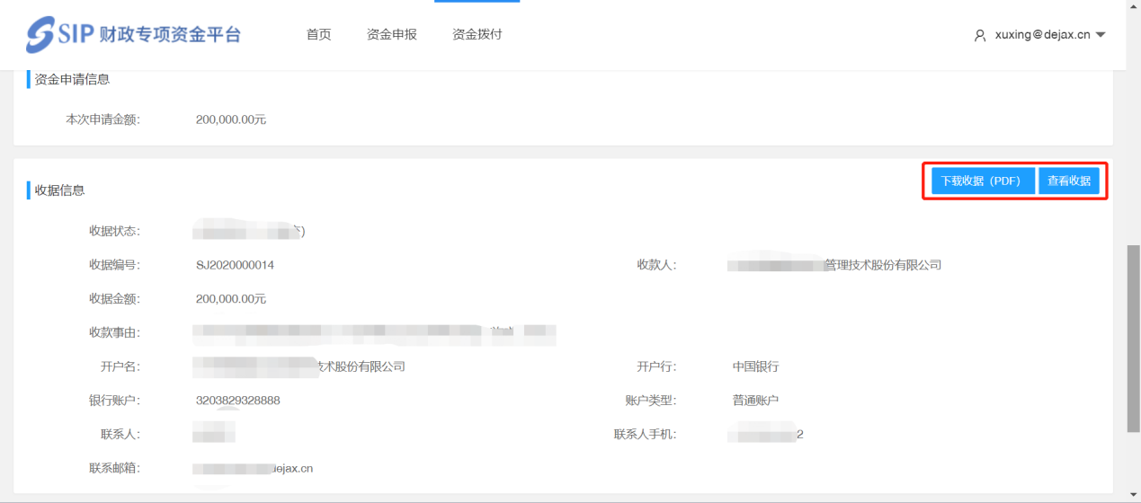

系统技术支持
开发单位：苏州德融嘉信信用管理技术股份有限公司
邮箱：techsoft@sipac.gov.cn
电话：400-8696086
技术支持QQ：2967266691

